Mushiny WMS Inbound

目录

1 Expect Send delivery 【ExSD】 4

1.1 List 4

1.2 Create 4

2 SKUTYPEGRADESTATS 5

2.1 List 5

2.2 Create 5

2.3 Automatic【待定】 6

3 STORAGESTRATEGY 6

3.1 List 6

3.2 Create 7

4 Rule Setting 9

4.1 List 9

4.2 Create 10

4.3 Detail 11

4.4 Edit 12

5 Filter Basic Information 13

5.1 List 13

5.2 Create 14

5.3 Detail 15

5.4 Edit 16

# Expect Send delivery 【ExSD】

【预计交付时间】EXPECTSENDDELIVERY

## List

1、显示所有的ExSD记录

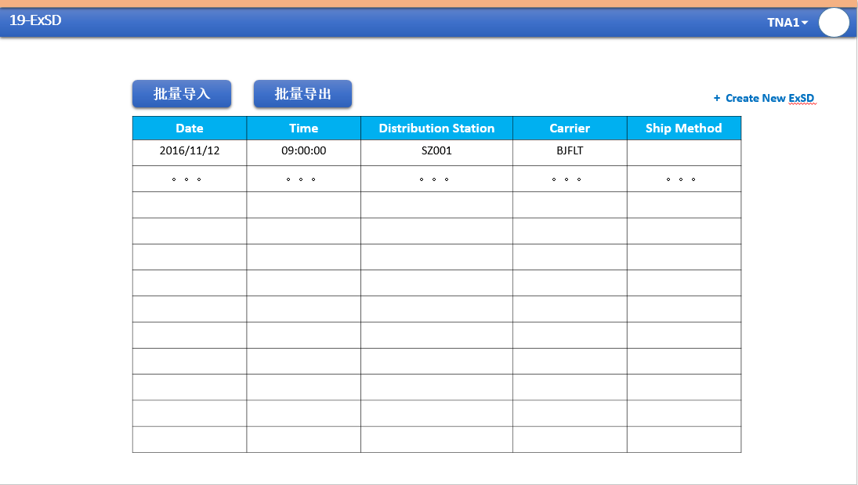

## Create

1、创建一条ExSD记录

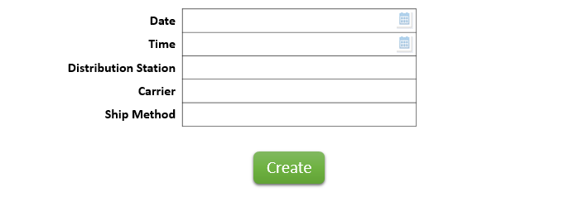

注释： Ship Method 改为DELIVERY

# ITEMDATATYPEGRADESTATS

【产品类型分级统计】

## List

1、显示所有ITEMDATATYPEGRADESTATS记录

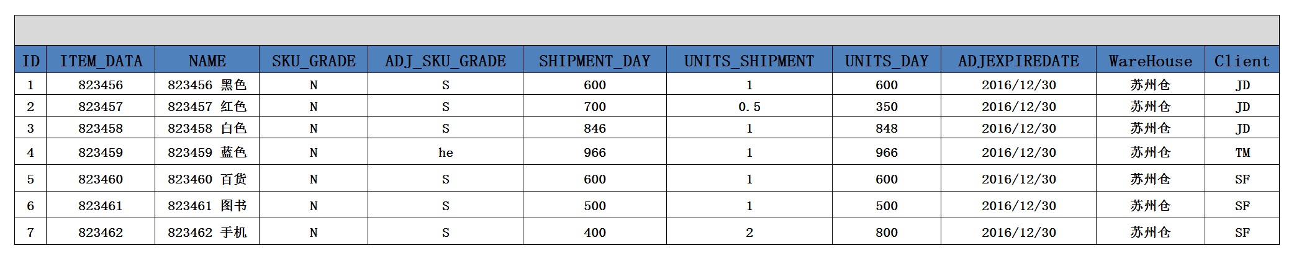

注释：删除ADJ_SKU_GRADE字段

## Create

1、创建一条ITEMDATATYPEGRADESTATS记录

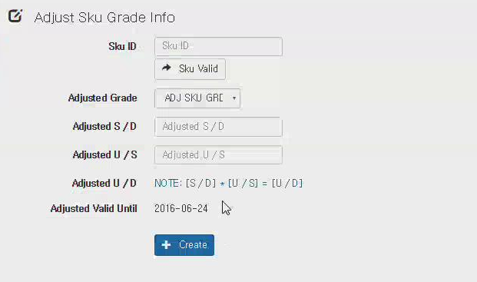

## Automatic【待定】

如果定期的重新计算，需要等系统上线完成以后，继续追加开发

# REPLENISHSTRATEGY

## List

1、显示所有REPLENISHSTRATEGY

记录

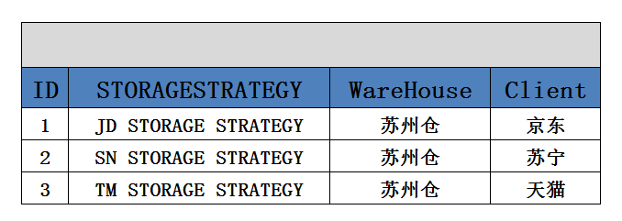

## Create

1、显示创建一条REPLENISHSTRATEGY记录页面

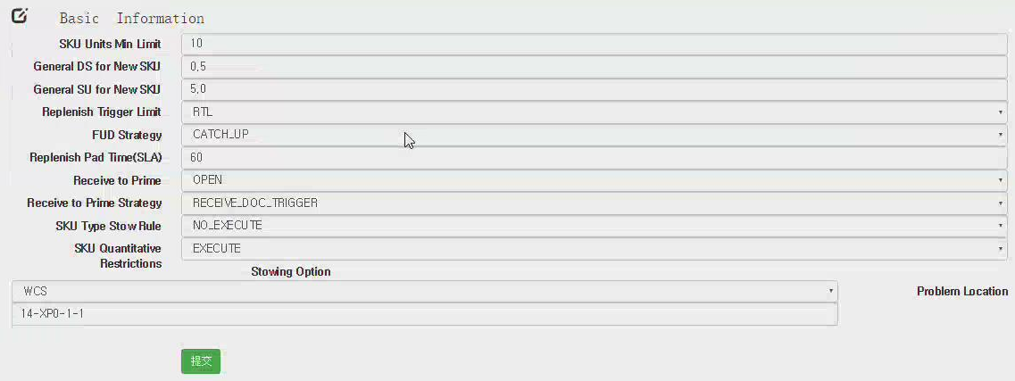

注释：

1、SKU UNITS MIN LIMIT 【SKU 最小执行单位】= 10【暂时不考虑】

2、GENERAL S/D (SHIPMENT OF DAY) FOR NEW SKU = 0.5

3、GENERAL U/S (UNITS OF SHIPMENT) FOR NEW SKU = 5

收货、补货原则

以上3条表示：如果SKU TYPE GRADE STATS中没有相关SKU记录，参考1,2,3

其中： S/D * U/S = U/D【SKU日销货量】

4、REPIENISH TRIGGER LIMIT 【补货触发条件】【RTL/ZERO】

RTL正常补货原则：

补货的判读激发条件，库存商品由BUFFER_ZONE向PICKING_ZONE的条件

A、【RLT】PICKING_ZONE的商品少于STRATEGY DOC的条件时，启动该条件

B、补货数量= 【RECEIVE_DOC】数量- 【库存中订单占有剩余值】

C、补货数量= 【RECEIVE_DOC】数量 + 补货数量 - 【库存中订单占有剩余值】

ZERO正常补货原则：

补货的判读激发条件，库存商品由BUFFER_ZONE向PICKING_ZONE的条件

A、【RLT】PICKING_ZONE的商品少于库存数量为0的条件时，启动该条件

B、补货数量= 【RECEIVE_DOC】数量- 【库存中订单占有剩余值】

C、补货数量= 【RECEIVE_DOC】数量 + 补货数量 - 【库存中订单占有剩余值】

5、FUD STRAGEGY FUD策略【CATCH_UP / NOT_CATCH_UP】

补货策略：优先级顺数

6、REPIENISH PAD TIME(SLA) 【60】

补货策略：优先级顺数

目标：追赶快递发货时间

7、RECEIVE TO PRIME 【OPEN/CLOSED】

收货策略：如果选择选择CLOSED的时候，直接进入BUFFER_ZONE;如果选择OPEN的时候，参考条件8.

8、RECEIVE TO PRIME STRATEGY 【RECEIVE_DOC_TRIGGER/ SAFFTY_DOC_TRIGGER】

收货原则：DOC 【Days Of Cover】

1、以上7，8条：选择是以【RECEIVE_DOC_TRIGGER】或者【SAFFTY_DOC_TRIGGER】为触发条件来启动收货条件，往PICKING_ZONE或者BUFFER_ZONE收货，但是一旦开始收货【ENABLED】

，直接收到满足【RECEIVE_DOC_TRIGGER】的收货条件为止。

2、如果SKU的货物只存在于PICKING_ZONE区，该条件忽略

9、SKU TYPE STOW RULE 【EXECUTE/NO_EXECUTE】

上架原则：货位、商品热销度匹配的触发器

10、SKU QUANTITATIVE RESTRICTIONS 【EXECUTE/NO_EXECUTE】

上架原则：货位SKU最大种类是否执行的触发器

11、STOWINS TYPE WCS

PROBLEM PROBLEM_LOCATION

PROBLEM_DESTINATION

收货原则：如果SKU挂起状态时，RECEIVING筛选中的Problem条件启动

# Rule Setting

## List

1、页面：显示列表

2、功能：显示所有的RECEIVINGCATEGORYRULE、RECEIVINGCATEGORYRULEPOSITION 数据

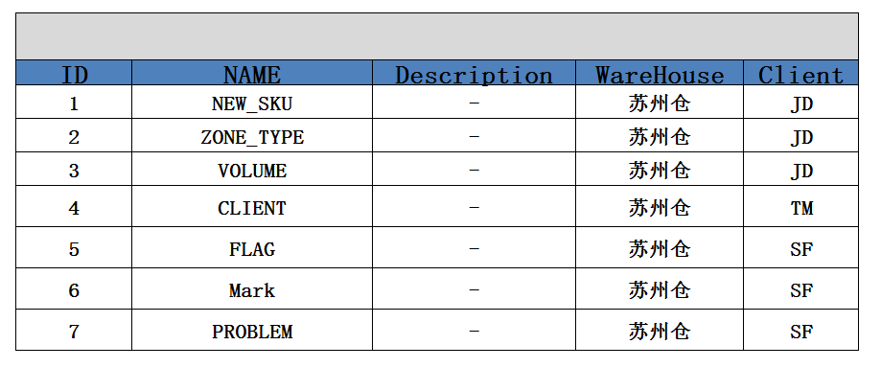

3、方法：

|  |
| --- |
| GET /System/ReceivingCategoryRule |

## Create

1、Create页面

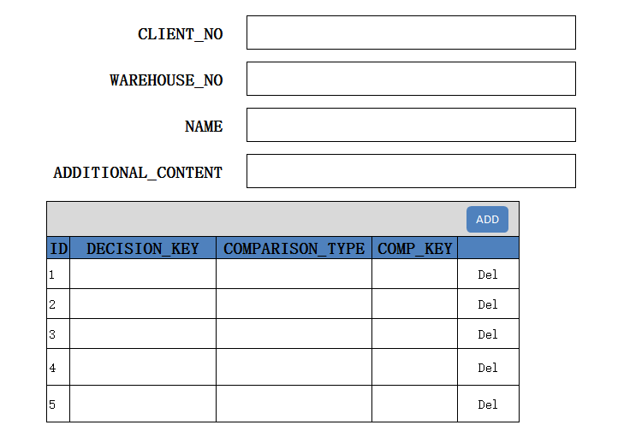

注释： DECISION_KEY\COMPARISON_TYPE\COMP_KEY改为OPERATOR_KEY、OPERATOR_VALUE

2、功能：创建一条ReceivingCategoryRule记录

3、方法：

|  |
| --- |
| POST /System/ ReceivingCategoryRule/{id} |

## Detail

1、Detail页面



2、方法：

|  |
| --- |
| GET /System/ReceivingCategoryRule/{id} |

注释： DECISION_KEY\COMPARISON_TYPE\COMP_KEY改为OPERATOR_KEY、OPERATOR_VALUE

## Edit

1、编辑一条RECEIVINGCATEGORYRULE记录



2、方法：

|  |
| --- |
| PUT /System/ ReceivingCategoryRule/{id} |

注释： DECISION_KEY\COMPARISON_TYPE\COMP_KEY改为OPERATOR_KEY、OPERATOR_VALUE

# Filter Basic Information

## List

1、页面初始化

2、功能：显示所有记录

参考：RECEIVINGCATEGORY、RECEIVINGCATEGORYPOSITION

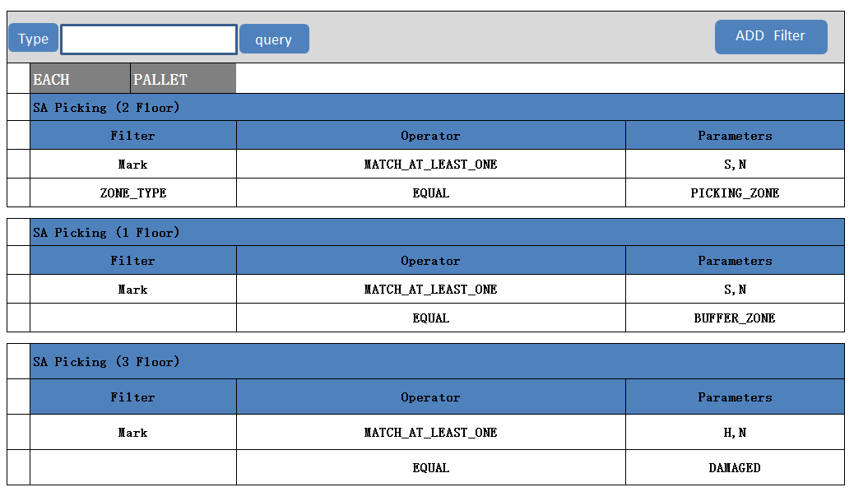

3、方法：

|  |
| --- |
| GET /System/ RECEIVINGCATEGORY_RECEIVINGCATEGORYPOSITION |

## Create

1. 页面
2. 功能：创建一条Filter

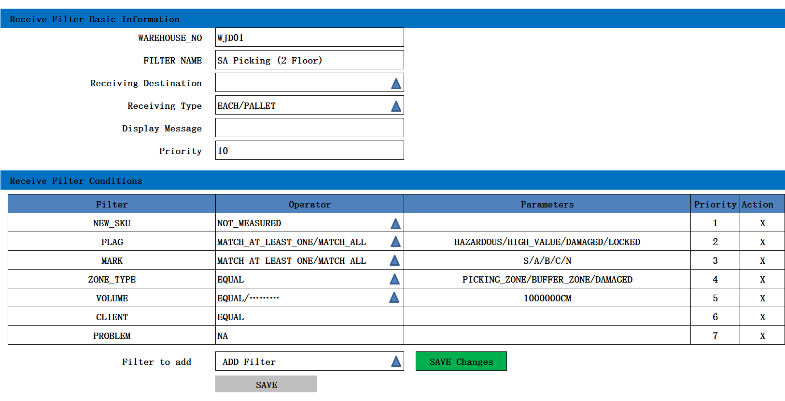

3、方法：

|  |
| --- |
| POST /System/ RECEIVINGCATEGORY_RECEIVINGCATEGORYPOSITION |

注释：

1、NEW_SKU:检测扫描的SKU在ITEMDATA中的MEASURED＝False属性值

2、FLAG：比较值【MATCH AT LEAST ONE：匹配至少一个】,与ITEMDATA中的ITEMGROUP_ID属性值比较

3、MARK: 比较值【MATCH AT LEAST ONE：匹配至少一个】,与ITEMDATA中的ITEMSELLINGDEGREE_ID属性值比较

4、ZONE_TYPE:比较值【EQUAL：等于】，

参考：源代码

5、VOLUME：与ITEMDATA中的VOLUME属性值比较

6、CLIENT: 与ITEMDATA中的CLIENT属性值比较

7、PROBLEM:检索ITEMDATA，如果当前SKU不存在、或者挂起状态，确认进入。

## Detail

1. Detail页面



## Edit

1. 页面

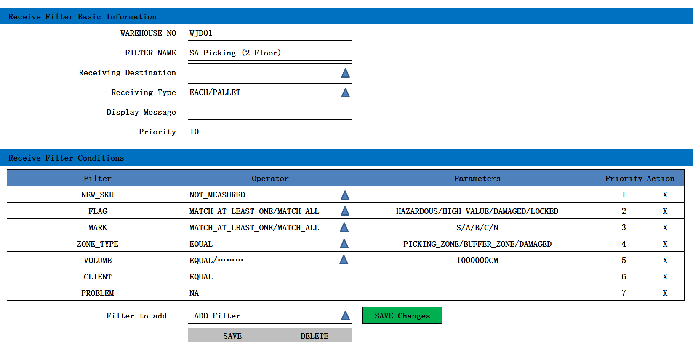

2、功能：编辑一条Filter